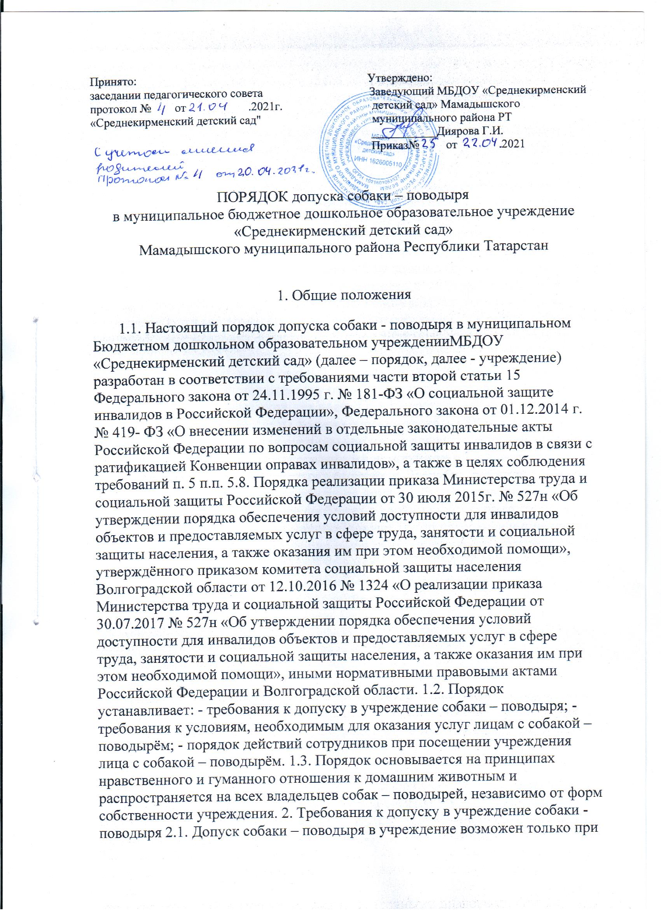

поводырей и не является агрессивной для окружающих (форма паспорта прилагается); - наличие у собаки намордника и специальной шлейки собаки – поводыря с опознавательными знаками и светоотражающими элементами. 3. Требования к условиям, необходимым для оказания услуг лицам с собакой – поводырём 3.1. В учреждении рекомендуется предусмотреть для собаки – поводыря специальное место для отдыха/ожидания, минимальный размер которого составляет 1,5кв.м с возможностью фиксации собаки на свободном поводке. Место отдыха/ожидания собаки – поводыря должно быть защищённым от холода (сквозняков) и перегрева (вдали от обогревающих приборов, ограждено от прямых лучей солнца), и не должно располагаться на проходе. 3.2. Рекомендуется обеспечить зону отдыха/ожидания чистой подстилкой и не переворачиваемой поилкой для воды. Обеспечение водой осуществляется из водопровода, качество воды должно соответствовать ГОСТу. 3.3. При необходимости организуется специальное место для выгула собаки – поводыря. Выгул собаки осуществляется в наморднике и на поводке, в дали от тротуара, детских и спортивных площадок. 4. Порядок действия сотрудников при посещении учреждения лица с собакой – поводырём 4.1. В случае, если посетитель заранее сообщает о своём приходе ответственному за сопровождение в учреждении маломобильных групп населения и инвалидов по телефонам, указанным на официальном сайте учреждения в разделе «Доступная среда», ответственный уточняет: - время посещения; - необходимость получения услуги на объекте; - наличие собаки – поводыря; - потребность в особых условиях ожидания собаки – поводыря на время получения услуги. 4.2. В случае явки лица с собакой – поводырём без предупреждения дежурный по телефону связывается с ответственным лицом и предупреждает о приходе посетителя с собакой – поводырём. 4.3. При необходимости ответственное лицо показывает место отдыха/ожидания для собаки – поводыря, далее сопровождает владельца к месту оказания услуги. 4.4. По окончанию предоставления услуги ответственное лицо сопровождает посетителя к месту отдыха/ожидания собаки – поводыря (если ранее в этом была потребность) и уточняет необходимость в помощи по ориентации на территории учреждения.4.5. Во время выполнения собакой - поводырём функций сопровождения запрещается посторонним лицам её угощать, гладить, звать, так как это может отвлечь собаку от исполнения обязанностей и повлечь совершение ошибки, опасной для хозяина. Общаться с собакой можно только с разрешения её хозяина, в свободное от выполнения функций сопровождения время. Приложение к Порядку



